试卷四
班级名称： 学号： 姓名： .
题号 | 一 | 二 | 三 | 四 | 五 | 六 | 七 | 八 | 九 | 总分
分值 | 16 | 14 | 10 | 10 | 12 | 6 | 8 | 12 | 12 | 100
得分
阅卷人
一、单项选择题：（每题2分，共16分）
1.设为相互独立的随机事件，且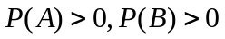则下列不正确的是( )
A. 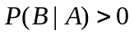 B. 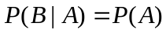
C. 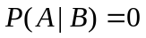 D. 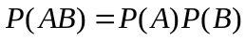
2.设为两个事件，已知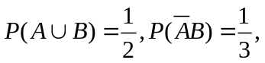则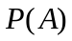=( )
A． B. C． D．
3.设和分别为某随机变量的分布函数和概率密度，则必有（ ）
A．单调不减 B．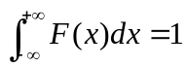
C．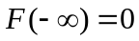 D．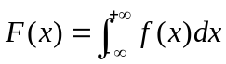
4.设随机变量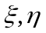独立同分布：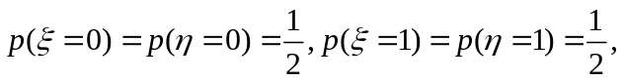则下列式子成立的是（ ）
A．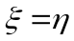 B.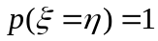 C．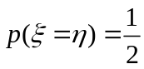 D．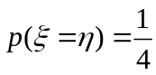
5.设服从正态分布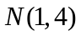,服从参数为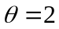(或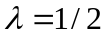)的指数分布,且与相互独立，则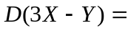( )
A. 8 B. 36 C. 24 D. 40
6.设总体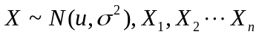为样本，则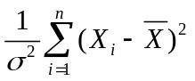服从分布（ ）
A.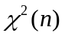 B.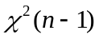 C.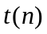 D. 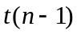
7.设总体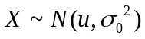,其中未知, 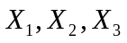为其样本,下面四个无偏估计中,最有效的是( )
A.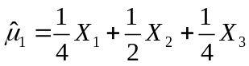 B.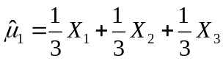
C.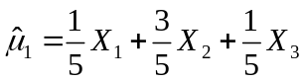 D.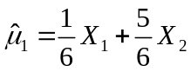
8. 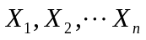是均匀总体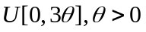的样本, 是未知参数, 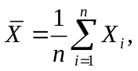,则的无偏估计量为( )
A. 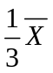 B. 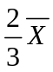 C. 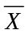 D. 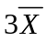
二、填空题：（每题2分，共14分）
1.设则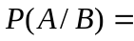 .
2.设随机变量服从区间[1,6]上的均匀分别,则方程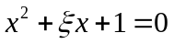的有实根的概率为 .
3.设表示10次独立重复射击命中目标的次数，每次命中目标的概率为0.4，则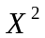的数学期望是 .
4.设随机变量服从参数为2的泊松分布，则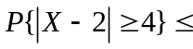 .
5.设相互独立，而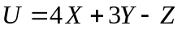 则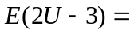 .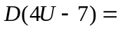 .
6.设是来自总体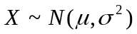的样本，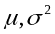为未知参数，则检验假设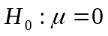的检验统计量是 .
7.设随机变量和相互独立都服从正态分布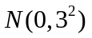,而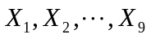和 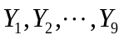 分别为来自和的样本，则统计量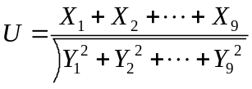服从参数为 的 分布。
三、市场上有甲、乙、丙三家工厂生产的同一品牌产品，已知三家工厂的市场占有率分别为1/4、1/4、1/2，且三家工厂的次品率分别为 2％、1％、3％，(1)求市场上该品牌产品的次品率。(2)若市场上发现一件次品,求该件次品是甲厂生产的概率有多大.(10分)

四、设连续型随机变量的分布函数为 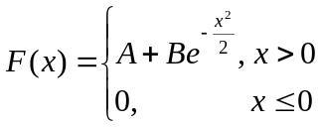
求(1)常数; 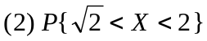（3）随机变量的概率密度；（10分）

五、设二维随机变量的联合分布律为
Y X | -1 | 0 | 2
-1 | 1/8 | 3/16 | 1/16
2 | 1/4 | c | 5/16
求：(1)常数c；（2）随机变量的边缘分布律；（3）在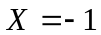条件下的条件分布律；（4）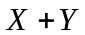的分布律；（5）与是否独立。（12分）

六、设二维随机变量 (X, Y) 的密度函数为

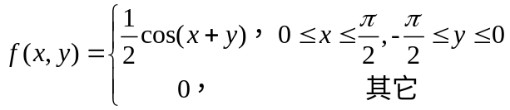，求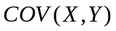.（6分）

七、某单位有200台电话分机，每台分机有5%的时间要使用外线通话。假定每台分机是否使用外线是相互独立的，问该单位总机要安装多少条外线，才能以90%以上的概率保证分机用外线时不等待？（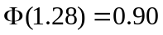）（8分）

八、设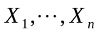是来自总体X的一个样本，X的概率密度为
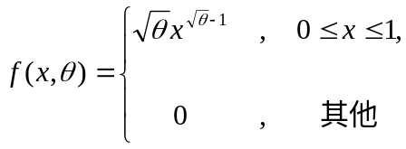, 其中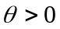为未知参数;
试求的矩估计量和极大似然估计量。（12分）

九、某种型号微波炉的使用寿命服从正态分布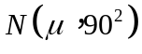，某商场欲购进一批该产品，生产厂家提供的资料称，平均寿命为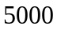小时，现从成品中随机抽取台测试，得数据
5120 5030 4940 5000 5010
（1）若方差没有变化，问能够认为厂家提供的使用寿命可靠吗?(其中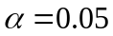，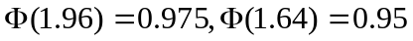).
（2）根据抽测的数据, 判断方差是否有改变？(其中，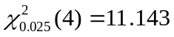 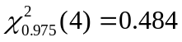) (12分)

